「CSC061作業系統」程式作業一

|  |  |
| --- | --- |
| 學號： | 姓名： |

|  |  |
| --- | --- |
| 聲明與自評 | 項目 |
| 2.[共同討論]  吳○興 | 榮譽聲明：  1.[獨立進行]本作業獨立進行，沒有任何抄襲行為，本作業有提供他人參考如列。  2.[共同討論]本作業與他人討論後進行，沒有任何抄襲行為，共同討論人如列。  3.[部份參考]本作業有參考他人版本進行，被參考者如列。  4.[部份抄襲]本作業有抄襲他人版本或資料進行，被抄襲者或資料如列。 |
| 310 | 心得說明 (至少300字)，請填字數 |
| Ubuntu 24.04.2 | 使用的Linux平台：1. Ubuntu ；2.Windows Subsystem for Linux；3. 其它(請註明)  平台安裝版本：  平台下載網址： |
| Chapter 3: 4 | 1. git clone git@<githost.com>:<username>/git-repository.git 2. git branch my_change 3. git diff 4. git merge my_change |
| Chapter 4: n | 1. xxx 2. xxx 3. xxx 4. xxx |
| Chapter 5: n | 1. xxx 2. xxx 3. xxx 4. xxx |
| Chapter 6: n | 1. xxx 2. xxx 3. xxx 4. xxx |
| Chapter 7: n | 1. xxx 2. xxx 3. xxx 4. xxx |
| Chapter 8: n | 1. xxx 2. xxx 3. xxx 4. xxx |
| Chapter 9: n | 1. xxx 2. xxx 3. xxx 4. xxx |
| Chapter 17: n | 1. xxx 2. xxx 3. xxx 4. xxx |

**\* 請說明過程，並以螢幕截圖(或拍照)顯示結果。**

**\*第3章說明4個git的用法，其餘章介紹2-4個指令至多兩種用法，條列在上表，說明及紀綠在下面**

**1. 心得說明(至少300字)**

**2. 安裝並執行Linux**

**Chapter 3: Introducing VirtualBox, Git, and Vagrant**

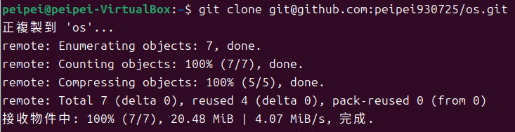

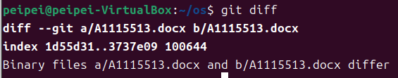

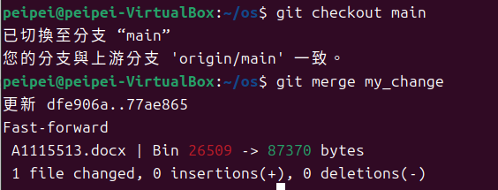

**Chapter 4: Linux Basics**

**Chapter 5: Users and Groups**

**Chapter 6: Startup and Services**

**Chapter 7: Networking and Firewalls**

**Chapter 8: Package Management**

**Chapter 9: Storage Management and Disaster Recovery**

**Chapter 17: Performance Monitoring and Optimization**